**第8回　栗原フォトクラブ写真展　（2019年）**

**ハーモニーホール座間　にて**

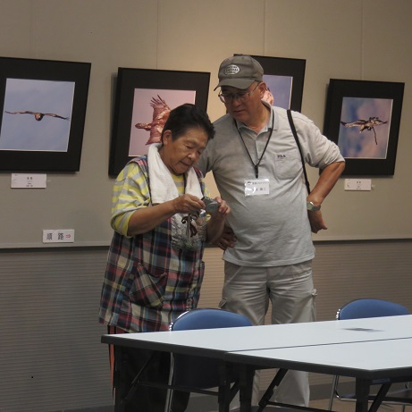

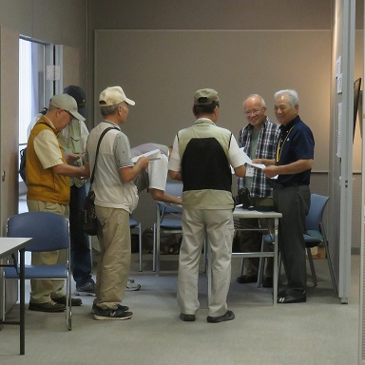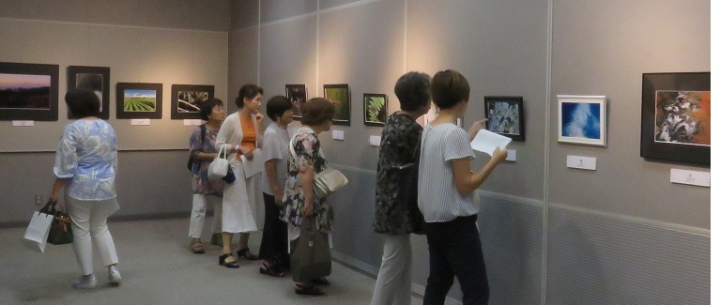

**今年も大勢のお客様がお見えになりました。**

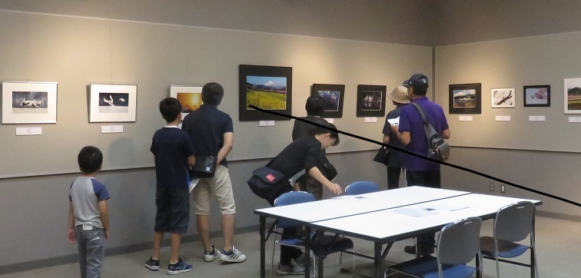

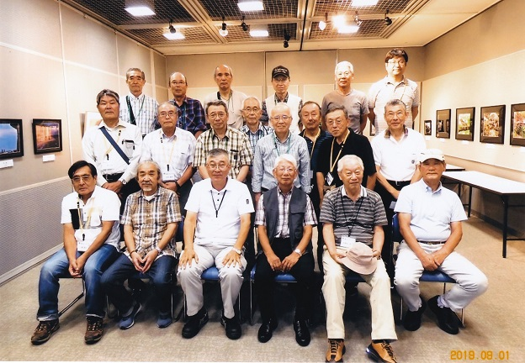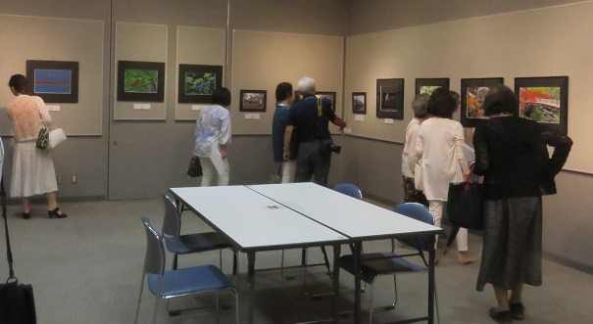

**2019年9月1日　第8回　栗原フォトクラブ写真展にて**